Проект «Сохраните семейный альбом»
Тип проекта
1. Краткосрочный;
2. Творчески-поисковый;
3. Групповой.
Участники проекта: ученики 4 класса МБОУ Рожковская СОШ и их родители
Руководители проекта: Трифонова Т.В. –зам. директора по УР,учитель ОПК, Сидорова Н.А.- классный руководитель
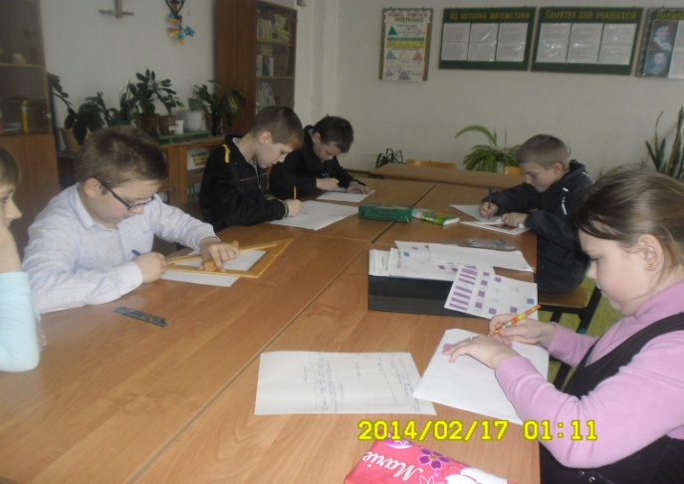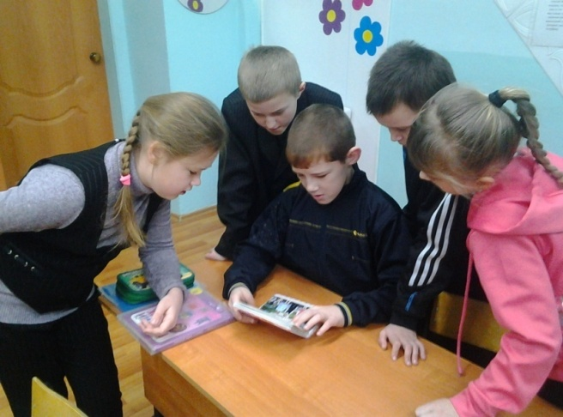
Актуальность
Знание детьми своей родословной и воспитание уважения к ближайшему окружению, является важнейшим составляющим нравственно-патриотического воспитания.
Поощряя в детях познание окружающего мира через семью, друзей, позволит развить в них любознательность, инициативу, самостоятельность в поиске новых впечатлений, опробовании разных способов действия, ответов на возникающие у него вопросы, решение проблемных ситуаций. Каждому человеку интересно узнать, откуда он происходит, кем были его предки, где его настоящая "малая Родина". Знание своих корней, знание прошлого своей семьи, необходимо каждому человеку. Научить детей уважительному отношению к своим близким, дорогим людям - родителям, бабушкам и дедушкам – наша задача.
Цель проекта
Изучение своей родословной, составление родословного древа каждым учеником класса
Задачи проекта
научить собирать семейные архивы,
научить составлять свое генеалогическое древо,
укрепить сотрудничество детей, родителей и учителей,
развить у учащихся исследовательские навыки
развитие ИК компетентностей.
Объект проекта - Семейный альбом, семья
Ожидаемый результат
- Формирование гражданственности, воспитание патриотизма.
- Составление генеалогического древа своего рода.
- Пополнение экспонатами школьного музея, дополнение в материалы по истории села
- Защита работ на научно-практической конференции, семейном вечере.
- Умение пользоваться ресурсами сети Интернет
Программа проекта
1 этап: конкурс рисунков «Моя семья»;
Конкурс сочинений «Моя семья- моя радость»
2 этап «Родословное древо»
- Первые результаты опроса родственников
3 этап «Биографические справки»
- Сбор подробных биографических данных
- Составление биографических справок на представителей своей семьи
1) Ф.И.О. 2) Годы жизни 3) Место рождения(место жительства) 4) Образование 5) Семейное положение
4 этап «От истории своей семьи - к истории страны»
- История семьи
- Гордость семьи
- Трудовая биография семьи
- О чем рассказала фотография
- Мои предки – участники Великой Отечественной войны
- Мир наших увлечений
- 5 этап Семейный праздник «Веков связующая нить»
Направление деятельности:
Поисковая -работа с архивными материалами;
Творческая- вовлечение детей и родителей в активную работу, расширение кругозора, развитие творческих способностей;
Исследовательская- работа с семейными архивами, семейными альбомами, встреча и беседа с родственниками;
Дизайнерская- развитие эстетического и художественного вкуса.
Продукт проекта:
- Генеалогическое древо семьи
- исследовательские работы
- книга памяти «Помним всех поименно»
- семейные буклеты
- методическая разработка семейного праздника
